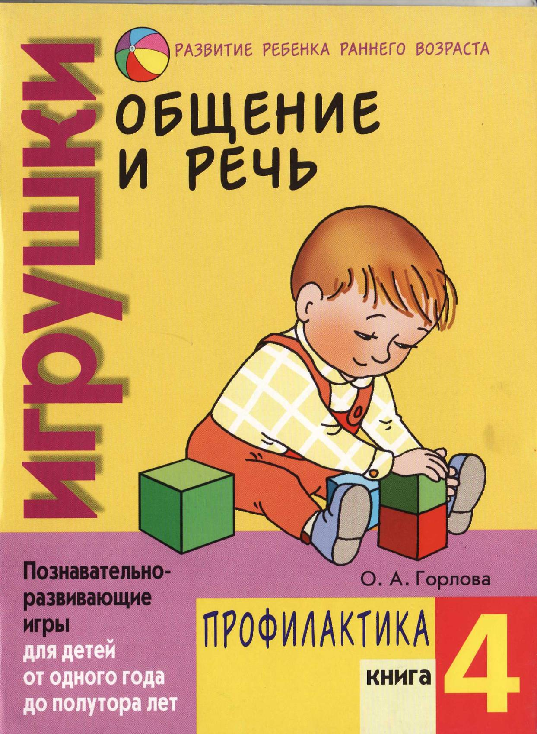
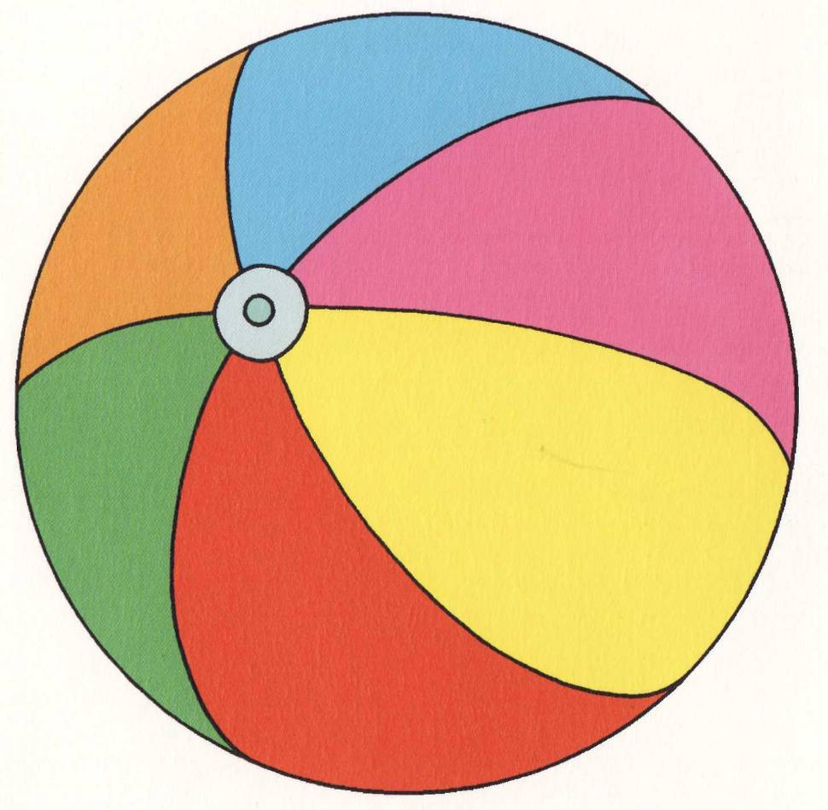
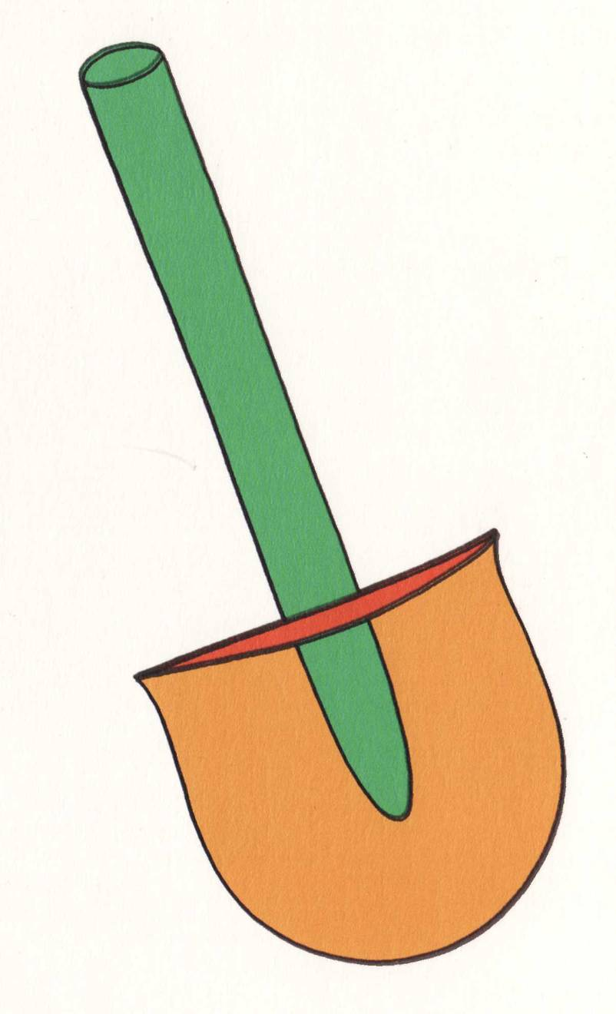
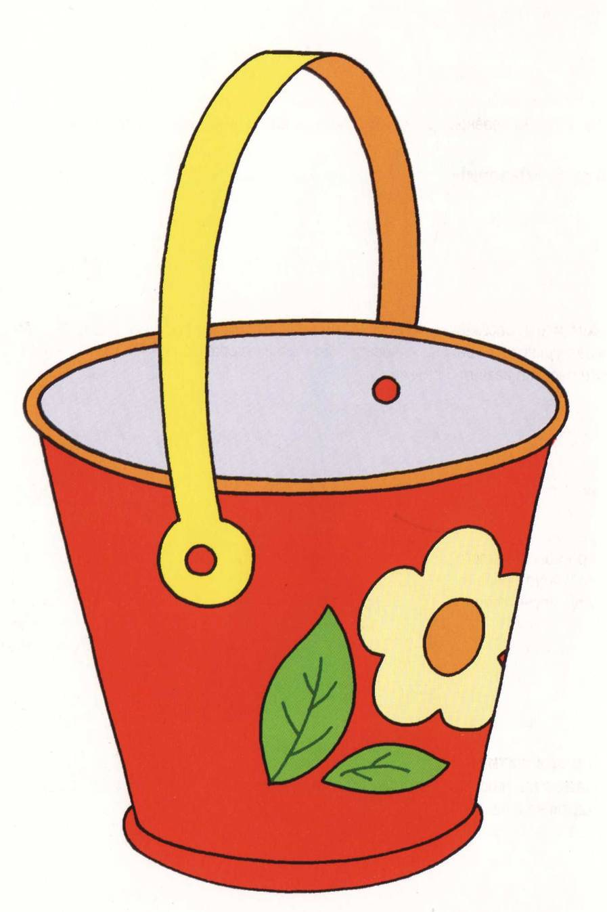
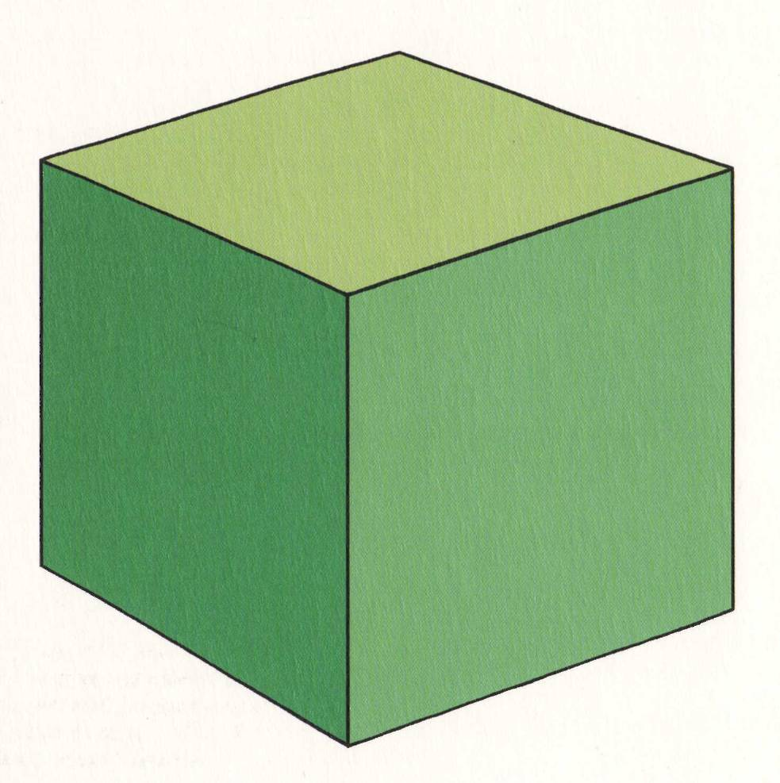
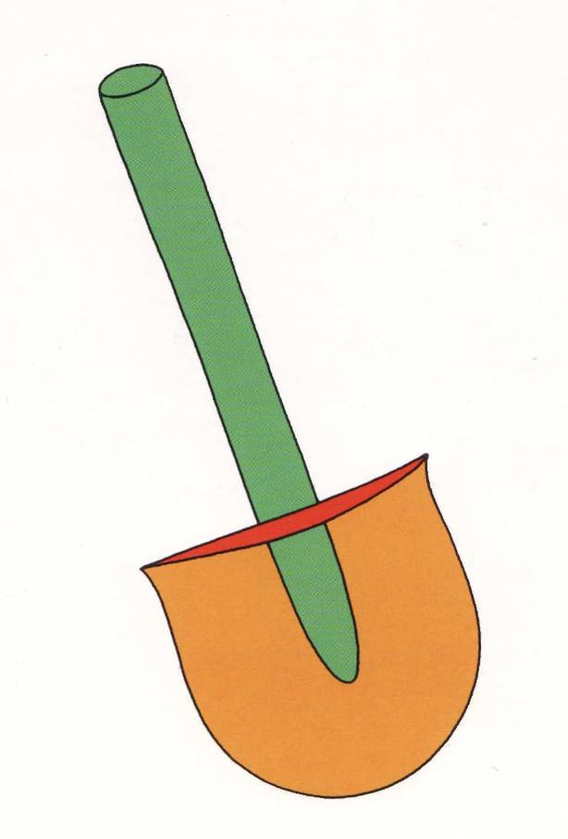
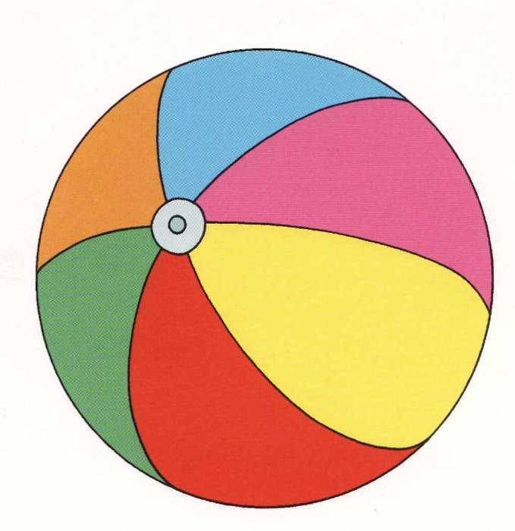
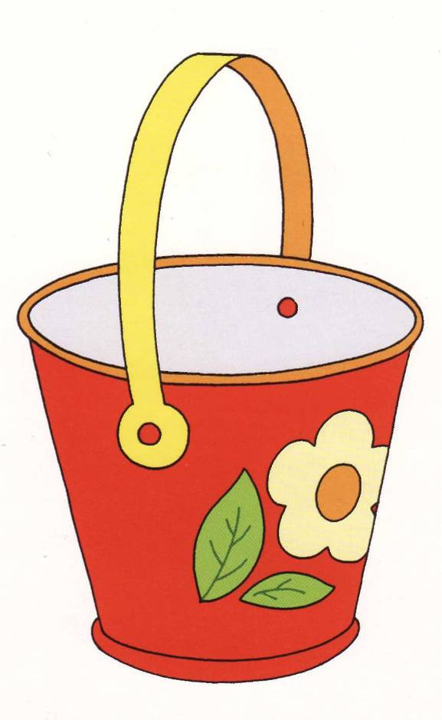
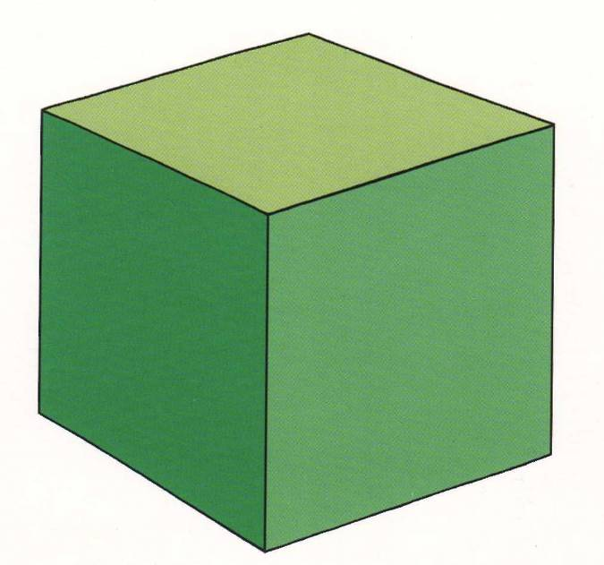
Уважаемые педагоги и родители!
В ваших руках одна из серии познавательно-развивающих книг по теме «Игрушки», включающей три книги для занятий по развитию речи ребенка, одну книгу для профилактики затруднений речевого развития и одну книгу для диагностики коммуникативно-речевого развития ребенка.
Начните занятия с ребенком по первой книге «Развитие». Если ребенок не испытывает затруднений, то смело переходите ко второй и третьей книгам. Если вы увидите, что у ребенка возникают затруднения, то позанимайтесь с ним по книге «Профилактика», а затем вернитесь к первой книге «Развитие». После успешных занятий по всем трем книгам «Развитие» проведите диагностику коммуникативно-речевого развития ребенка.
Перед началом занятий выньте вкладыш с изображением игрушек и разрежьте его по пунктирным линиям. Кроме того, подготовьте игрушки, необходимые для проведения игры: кубик, ведерко, лопатку, мячик. Они могут отличаться по форме, цвету и размеру от игрушек, изображенных в книге.

Как подготовить ребенка к работе с книгой?
Первое правило: проведите подготовительный — игровой — этап.
Поиграйте с каждой игрушкой, представленной в книге: малышу необходимо знать эти игрушки и знать, что с ними можно делать, например, мяч — катать, бросать. Вместе с ребенком «покормите» куклу, мишку, зайчика.
Второе правило: познакомьте ребенка со свойствами бумаги.
Если ребенок рвет книгу, то дайте ему чистые листочки бумаги и проделайте с ними всевозможные действия: порвите их, разбросайте по комнате, а затем соберите, сделайте комочек из бумаги и покидайте его, сделайте самолетик и другие фигурки. Если в дальнейшем при работе с книгой у ребенка появится желание порвать ее, дайте ему опять листочки бумаги и объясните, что «книжке больно, она будет плакать».
Третье правило: воспитывайте у ребенка интерес к книге.
Для этого, в первую очередь, используйте естественные ситуации. Не заставляйте малыша рассматривать книгу, если он этого не хочет. Дайте ему возможность самому поиграть с этими или другими книгами, полистать страницы. Если ваш малыш не проявляет никакого интереса к книге в течение долгого времени, то посадите рядом с собой братика или сестренку постарше (если в семье нет других детей, используйте игрушку, интересную малышу) и разыграйте ситуацию: рассматривайте вместе книгу и громко смейтесь, удивляйтесь, т.е. проявляйте сильные эмоции. Ребенок непременно присоединится к вам, а затем и к книге.
Как проводить игру?
Первое правило: при проведении игры используйте жесты, мимику; следите за своей речью и произношением, которое должно быть четким и ясным. В этом возрасте ребенок усваивает речь благодаря ее эмоциональной окраске. Через эмоциональный рисунок фразы, через интонацию он усваивает смысл сказанного. Жесты и мимика усиливают и закрепляют смысловое значение высказывания.
Второе правило: фиксируйте время, в течение которого ребенок может спокойно работать с книгой. Старайтесь доводить игру до конца и до того момента, когда ребенок сам начнет отказываться от игры. Проведите сначала одну игру, а затем просто рассматривайте картинки. Если малыш проявляет интерес, то в следующий раз попробуйте провести две игры. Но не утомляйте малыша. Постепенно увеличивайте время продолжительности занятия, развивайте усидчивость и трудолюбие.
Третье правило: в процессе проведения игры эмоционально реагируйте на все действия ребенка. В дальнейшем он захочет с вами взаимодействовать не ради книги, а ради того, чтобы возобновить или продлить эти переживания. Хвалите, поощряйте малыша, подбадривайте его, вселяйте уверенность в том, что он выполняет все правильно. Стимулируйте его любопытство и любознательность, исследовательский интерес.
Желаем успеха!

Игра 1. «Поиграй!»
Профилактические задачи:
- воспитывать интерес к игрушкам, любознательность;
- воспитывать усидчивость и терпение;
- развивать игровые действия с игрушками, способность использовать их по назначению.
Ход игры: возьмите игрушки, которые представлены в данной книге, и поиграйте с ребенком: сложите кубики в ведерко, покатайте мячик, постучите мячиком об пол. В процессе игры спрашивайте у ребенка: «Это мяч (лопатка, ведерко, кубик)?», «Дай мяч (лопатку, ведерко, кубик)!» В конце игры скажите: «Это игрушки».

Игра 2. «Посмотри внимательно!»
Профилактические задачи:
- стимулировать и удерживать зрительное и слуховое внимание ребенка;
- развивать целенаправленное восприятие;
- воспитывать любопытство;
- познакомить с фразой такого типа, как: «Это лопатка» («Это мяч, это ведерко, это кубик»);
- воспитывать бережное отношение к книге.
Ход игры: посадите ребенка на колени, возьмите в руки книгу и начните рассматривать ее вместе с малышом. Скажите: «Это книга. Давай рассмотрим ее вместе». Возьмите руку ребенка и вместе с ним перелистывайте страницы. Старайтесь задерживать внимание малыша на каждой странице, называя предметы: «Посмотри, это кубик. Это ведерко и т.д.» Придавайте каждой фразе эмоциональный оттенок. Называя игрушки, показывайте на них. Завершая игру, скажите: «Это игрушки». Играя с ребенком, постоянно поддерживайте интерес к книге, привлекайте его внимание к картинкам.
Игра 3. «Покажи!»
Профилактические задачи:
- развивать способность ребенка реагировать на указание взрослого, выполнять его инструкцию;
- развивать волевое усилие малыша;
- развивать способность узнавать один из двух предметов;
- развивать способность воспринимать вопрос: «Где?» и отвечать на него, показывать на картинку рукой;
- закрепить фразу такого типа, как: «Это мячик (лопатка, ведерко, кубик)»;
- познакомить с фразами типа: «Вот он! Вот мячик (лопатка, ведерко, кубик)!»
Ход игры: раскройте книгу таким образом, чтобы перед ребенком были две страницы с изображениями мячика и лопатки, спросите: «Где мячик? Покажи». Затем скажите сами: «Вот мячик!» Возьмите за руку ребенка и указательным пальцем его руки покажите на картинку. Проведите эту игру со всеми картинками, пока малыш сам не начнет находить изображение игрушки и показывать на него рукой.
Игра 4. «Скажи: "Да"!»
Профилактические задачи:
- закрепить способность узнавать изображение игрушки на картинке;
- развивать способность реагировать на вопрос: «Это мяч (лопатка, кубик, ведро)?» и отвечать на него утвердительно: «Да».
Ход игры: покажите ребенку картинку в книге и спросите: «Это лопатка? Да? Скажи: "Да"!» Стимулируйте ребенка отвечать на вопрос словом «Да», кивайте головой в знак согласия. Четко произносите предложения с вопросительной и утвердительной интонацией. Задавайте вопросы к каждой из картинок в разной последовательности. Продолжайте игру до тех пор, пока ребенок не начнет самостоятельно говорить: «Да!» или отвечать на ваш вопрос кивком головы.
Игра 5. «Скажи: "Нет"!»
Профилактические задачи:
- закреплять способность ребенка узнавать изображение игрушки на картинке;
- развивать способность соотносить изображение и название игрушки, сравнивать их и сопоставлять;
• развивать способность реагировать на вопрос: «Это мяч (лопатка, кубик, ведро)?» (указывая на изображение другой игрушки) и давать отрицательный ответ: «Нет!»
Ход игры: укажите ребенку на картинку, например с изображением лопатки, и спросите: «Это мяч? Да?» Если ребенок затрудняется, скажите: «Нет, это не мяч, это лопатка!». Затем переспросите: «Это мяч?» Покачайте отрицательно головой, отвечая: «Нет!», добивайтесь, чтобы ребенок произносил слово: «Нет!» или отрицательно качал головой.

Игра 6. «Назови!»
Профилактические задачи:
- закреплять способность соотносить название игрушки с ее изображением;
- развивать способность реагировать на вопрос «Что это?», указывать на изображение игрушки, повторять слова за взрослым и отвечать на вопрос, называя игрушку словом или слогом.
Ход игры: рассматривая картинки в книге, спросите у ребенка: «Что это?» Если ребенок затрудняется ответить, спросите: «Это мячик (лопатка, кубик, ведерко)? Да?» Побуждайте ребенка назвать предмет.

Игра 7. «Дай игрушку!»
Профилактические задачи:
- развивать способность ребенка соотносить игрушку с ее названием, выбирать игрушку из нескольких по названию;
- развивать целенаправленное внимание, волевое усилие и способность выполнять просьбы взрослого, например: «Дай, пожалуйста, кубик»;
- побуждать ребенка говорить «На!»
Ход игры: разложите перед ребенком игрушки, которые нарисованы в книге, и еще две-три, с которыми ребенок обычно играет. И попросите малыша: «Дай, пожалуйста, кубик (ведерко, лопатку, мячик). Скажи: "На, кубик!"». Проводите игру, добиваясь от ребенка выполнения инструкции взрослого и произнесения слова: «На!»

Игра 8. «Принеси игрушку!»
Профилактические задачи:
- развивать способность ребенка соотносить название игрушки с ее изображением на картинке и находить эту игрушку среди четырех предложенных;
- развивать отсроченное запоминание (способность удерживать в памяти указание взрослого: «Принеси!» и выполнять его);
- отвечать на вопросы: «Где...?», «Это...?», «Что это?»
Ход игры: на расстоянии в 1-1,5 метра от ребенка расставьте на столике игрушки, которые изображены в книге. Откройте книгу и покажите ребенку изображение игрушки, спросите: «Что это? Это мячик?» Когда ребенок ответит, переведите его внимание на столик и скажите : «Где мячик? Принеси мячик!» Проделывайте это со всеми игрушками, добиваясь от ребенка выполнения указаний и ответов на вопросы.

Игра 9. «Дай картинку»
Профилактические задачи:
- развивать способность ребенка соотносить название игрушки с ее изображением;
- находить нужное изображение игрушки, выбирая одну из четырех вырезанных картинок, разложенных в разной последовательности;
- развивать способность выполнять инструкцию взрослого: «Дай!», сопровождая действие фразой: «На! Возьми!»
Ход игры: разложите перед ребенком четыре картинки, вырезанные из пособия, называя каждую: «Это…» Затем скажите:»Посмотри внимательно на картинки! Дай, пожалуйста, лопатку (мяч, ведерко, кубик)». Если ребенок затрудняется выполнить просьбу, возьмите его за руку, помогите взять картинку и скажите: «На лопатку! Возьми лопатку» В следующий раз при проведении этой игры картинки расположите перед ребенком иначе 9в виде квадрата, ромба или в другой последовательности). Играя с ребенком, побуждайте его сопровождать действия фразами: «На!», «Возьми!».
Игра 10. «Положи!»
Профилактические задачи;
- развивать концентрацию внимания, сосредоточенность;;
- способность соотносить название игрушки с изображением;;
- познакомить ребенка о фразой: «Это,,,, а это еще (тоже),.,»
Ход игры: разложите перед ребенком четыре картинки, вырезанные из пособия, называя каждую из них: «Это ведерко, это лопатка и т, д,», Поставьте перед ребенком игрушки, изображенные на этих картинках, Возьмите одну из игрушек, нарисованных в книге, назовите ее и положите возле нее соответствующую картинку, скажите: «Это мячик, и это еще мячик». Следующую картинку дайте ребенку и попросите его положить ее к такой же игрушке; «Где ведерко? Вот ведерко! Положи ведерко!» Проводите игру до тех пор, пока ребенок не начнет самостоятельно соотносить игрушку с ее изображением.
Игра 11. «Найди и дай!»
Профилактические задачи:
- развивать способность ребенка соотносить название игрушки с ее изображением на картинке и находить эту игрушку среди других, когда их больше, чем картинок;
- развивать способность удерживать в памяти и выполнять указания взрослого; «Найди!», «Дай!»;
- учить отвечать на вопросы типа; «Где кубик?», «Это лопатка?», «Что это?»;
- закреплять фразу типа; «Это,,,, а это еще (тоже),,,»,

Ход игры: расставьте перед ребенком на расстоянии 30-50 см игрушки, которые изображены в книге, и еще две-три, с которыми он любит играть. Положите перед ребенком четыре картинки, вырезанные из пособия, и спросите: «Что это?», назовите их. Возьмите одну из картинок, например с мячиком, и спросите: «Что это? Это мячик?» После того, как ребенок ответит, переведите его внимание на игрушки и попросите: «Найди мячик, дай мячик». Возьмите мячик и положите его на соответствующую картинку. Играйте, добиваясь от ребенка правильных ответов на поставленные вопросы и выполнения указаний: «Найди, дай!»

Игра 12. «Найди картинку!»
Профилактические задачи:
- развивать способность ребенка соотносить название игрушки с ее изображением на отдельной картинке и в книге;
- развивать слуховое внимание, сосредоточенность и способность удерживать в памяти слово на время поиска соответствующей картинки;
- воспитывать любознательность;
- развивать способность воспринимать, узнавать картинку и правильно реагировать на фразы: «Что (кто) это? — Это ...», «Покажи!», «Дай!», «Это..., а это еще (тоже)...»;
- развивать способность выполнять указание «Найди!»;
- познакомить малыша с выражениями: «Это похожие (одинаковые) кубики (мячики, лопатки, ведерки)».
Ход игры: разложите перед ребенком вырезанные картинки и скажите: «Где кубик? Дай кубик! Найди кубик!» После того, как он найдет картинку с изображением кубика, попросите его найти кубик в книге, предварительно открыв ее на странице, где изображена другая игрушка. «Покажи, где кубик!» Положите вырезанную картинку рядом с картинкой в книге и скажите: «Это кубик, а это еще (тоже) кубик. Это похожие (одинаковые) кубики». Продолжайте игру со всеми картинками до тех пор, пока ребенок не начнет правильно находить картинки и называть их.

Горлова Ольга Александровна
ОБЩЕНИЕ И РЕЧЬ: ИГРУШКИ. ПРОФИЛАКТИКА. КНИГА 4
Познавательно-развивающие игры для детей 1—1,5 лет
Предназначено для чтения взрослыми детям
Под научным руководством д.п.н. Н. А. Горловой
Ведущий редактор Ю.Е. Клименок. Редактор И.Е. Копылова. Серийное оформление А.М. Драгоаой. Иллюстрации А.А. Гурьев. Технический редактор С.С. Коломиец. Компьютерная верстка Г.В. Доронина. Корректор /И.А. Пухова
©Айрис-пресс, 2004 Подписано в печать 31.03.04. Формат 70x90/16. Печать офсетная. Печ. л. 1. Усл.-печ. л. 0,9. Тираж 5000 экз. Заказ № 2505.
ООО «Издательство "Айрис-пресс"» 113184, Москва, ул. Ь. Полянка, д. 50. стр. 3.
X. ФГУП Тверской ордена Трудового Красного Знамени полиграфкомбинаг детской литературы им. 50-летия СССР Министерства Российской Федерации по делам печати, телерадиовещания и средств массовых, коммуникации. 170040, г. Тверь, пр. 50-петнл Октября, 46.

